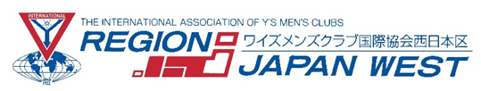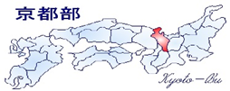 2021年9月21日
京都部部長 中村隆司
京都部ワイズデー実行委員長 藤松幸一
2021～2022年度京都部ワイズデー送迎バスのご案内
日々は、ワイズダム発展のためご尽力いただき、厚く感謝申し上げます。
11月7日（日）に開催されます2021～2022年度京都部ワイズデー開催にあたり各クラブの皆様には多大なるご協力を頂き感謝申し上げます。開催にあたり遠方になりますので送迎バスの準備をしております。
バス予約の都合上、ご利用をご希望されるメンバーの皆様へご確認お願い致します。
終了時間がお昼過ぎになりますので、現地で昼食の準備も別でございます。（別途申込書よりお申込み下さい。）
帰りの送迎バスは出発時間を分けて運行しますので、ご都合のよい方にご予約下さいませ。
各クラブ様で10月13日（水）までにまとめて頂きますようお願い申し上げます。
- バス乗車時に、検温・手指の消毒にご協力をお願いいたします。
- バス乗車中は、マスクの着用をお願いいたします。食事中（昼食弁当）は、黙食でお願いいたします。
- 窓開閉による換気をさせていただきますので、上着等のご準備をいただきますようお願いいたします。
行き
送迎バス乗車場所 烏丸御池西入南側（井門明治安田生命ビル前）＊別紙会場マップをご参照下さい。
集合時間 ７：30 出発時間 8：00 → トイレ休憩 → 神崎海水浴場駐車場到着9：30頃
帰り
送迎バス乗車場所 神崎海水浴場駐車場 ＊スタッフが誘導いたします。
- 集合時間 13：30 出発時間 13：45 → トイレ休憩 → 烏丸御池 15：15頃
- 集合時間 16：00 出発時間 16：15 → トイレ休憩 → 烏丸御池 17：45頃
ご回答は10月13日（水）厳守でお願い致します。
クラブ名
お申込者【氏名： 役職名： 連絡先： 】
★バス乗車ご希望者 運賃1名３，０００円 （暫定）
★帰りのバスは、2通りの時間よりお選び下さい。
＊ワイズデー終了後は① ＊昼食（バーベキュー）ご参加の方は➁ をお選び下さい。
送迎バスご希望者名（お名前はフルネームでお願いします。）
烏丸御池行 13：45発 ①
例）京都太郎
烏丸御池行 16：15発 ②
例）京都花子
申込先 京都部事務局長 西村 ＜FAX＞ 075-722-8428 ＜メール＞nishimurakougyou@kdr.biglobe.ne.jp
ご質問は、京都部ワイズデー実行委員長 藤松 080-5761-6051 までお願いいたします。

